**Diferencialne enačbe, 2. kolokvij**

1. Rešitev diferencialne enačbe in začetnega problema. Enačbe z ločljivima spremenljivkama. Primeri.

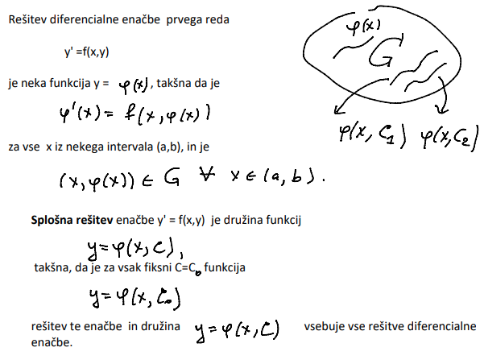

2. Diferencialna enačba za LCR zanko.

3. Diferencialna enačba prvega reda. Eksistenca in enoličnost rešitve začetnega problema. Peanov interval. Primeri.

4. Homogena diferencialna enačba prvega reda. Primer.

5. Linearna diferencialna enačba prvega reda. Primer.

6. Enačba F(x, dy/dx)=0. Primer.

7. Enačba F(y, dy/dx)=0. Primer.

8. Eksaktna diferencialna enačba. Primer.

9. Seštevanje in množenje matrik. Definicija determinante.

10. Lastne vrednosti in lastni vektorji matrike.

11. Začetni in robni problem za diferencialno enačbo drugega reda. Primer.

12. Izrek o eksistenci in enoličnosti rešitve in izrek o linearni kombinaciji rešitev za homogeno linearno diferencialno enačbo drugega reda.

13. Definicija Wronskiana. Izrek o linearno neodvisnih rešitvah in izrek o splošni rešitvi homogene enačbe.

14. Homogena linearna diferencialna enačba drugega reda s konstantnimi koeficienti (osnovni sistem rešitev, splošna rešitev, primeri).

15. Izrek o splošni rešitvi nehomogene linearne diferencialne enačbe drugega reda.

16. Metoda variacije konstant za linearno diferencialno enačbo drugega reda.

17. Začetni problem za diferencialno enačbo n-ga reda. Eksistenčni izrek za linearno diferencialno enačbo n-ga reda.

18. Osnovna množica rešitev linearne diferencialne enačbe n-ga reda. Izrek o splošni rešitvi linearne homogene diferencialne enačbe n-ga reda.

19. Rešitev homogene linearne enačbe n-ga reda s konstantnimi koeficienti.

20. Izrek o splošni rešitvi nehomogene linearne diferencialne enačbe n-ga reda.

21. Metoda nedoločenih koeficientov za linearno nehomogeno diferencialno enačbo n-ga reda s konstantnimi koeficienti. Primeri.

22. Homogeni sistem linearnih diferencialnih enačb (linearna neodvisnost rešitev, osnovni sistem rešitev, splošna rešitev).

23. Homogeni sistem linearnih diferencialnih enačb s konstantnimi koeficienti. Primer.

24. Polje hitrosti in plje smeri sistema diferencialnih enačb drugega reda.

25. Laplaceova transformacija (definicija, linearnost, transformacija funkcij f(t)=eat in f(t)=sin t.

26. Osnovne lastnosti Laplaceove transformacije (lastnosti 1)-3), primeri.

27. Osnovne lastnosti Laplaceove transformacije (lastnosti 3)-6)), primeri.

28. Inverzna Laplaceova transformacija. Primer.

29. Uporaba Laplaceove transformacije za reševanje linearnih diferencialnih enačb (primer).

30. Uporaba Laplaceove transformacije za reševanje sistemov linearnih diferencialnih enačb (primer).